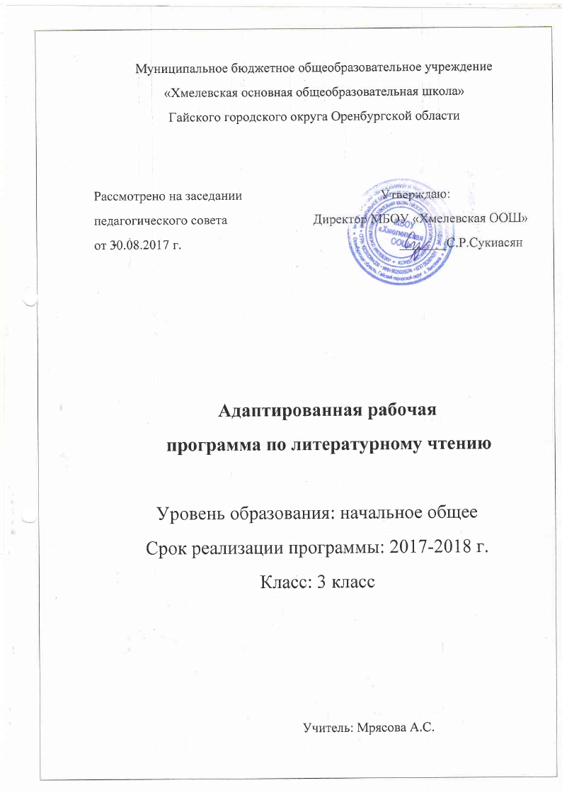

ПОЯСНИТЕЛЬНАЯ ЗАПИСКА

Рабочая программа учебного предмета «Литературное чтение» разработана в соответствии с требованиями Федерального государственного образовательного стандарта начального общего образования, Федерального государственного образовательного стандарта начального общего образования обучающихся с ограниченными возможностями здоровья, Концепции духовно-нравственного развития и воспитания личности гражданина России, Примерной программы по литературному чтению, учебному плану МБОУ «Хмелевская ООШ», на основе авторской программы Л.Ф. Климановой, М.В. Бойкиной «Литературное чтение».
Рабочая программа по литературному чтению разработана на основе авторской программы Л.Ф. Климановой, М.В. Бойкиной (сборник рабочих программ. 1 – 4 классы. Пособие для учителей общеобразовательных учреждений. С.В. Анащенкова, М.А. Бантова, М.В. Бойкина, С.И. Волкова и др. М.: - Просвещение, 2012). Учебник «Литературное чтение» для общеобразовательных учреждений в 2 ч. М. Просвещение 2012г. в соответствии с требованиями и рекомендациями образовательной программы «Школы России». ,Авторы: Климанова Л.Ф., Горецкий В.Г., Голованова М.В.
Обучение литературному чтению детей с ЗПР предполагает формирование у них коммуникативно-речевых умений, владение которыми в дальнейшем поможет выпускникам максимально реализоваться в самостоятельной жизни, занять адекватное социальное положение в обществе.
Цели обучения:
— овладение осознанным, правильным, беглым и выразительным чтением как базовым навыком в системе образования младших школьников; совершенствование всех видов речевой деятельности, обеспечивающих умение работать с разными видами текстов; развитие интереса к чтению и книге; формирование читательского кругозора и приобретение опыта в выборе книг и самостоятельной читательской деятельности;
— развитие художественно-творческих и познавательных способностей, эмоциональной отзывчивости при чтении художественных произведений; формирование эстетического отношения к слову и умения понимать художественное произведение;
— обогащение нравственного опыта младших школьников средствами художественной литературы; формирование нравственных представлений о добре, дружбе, правде и ответственности; воспитание интереса и уважения к отечественной культуре и культуре народов многонациональной России и других стран.
Задачи:
- развивать у учащихся способность воспринимать художественное произведение, сопереживать героям, эмоционально откликаться на прочитанное;
- учить школьников чувствовать и понимать образный язык художественного произведения, выразительные средства языка, развивать образное мышление;
- формировать умение воссоздавать художественные образы литературного произведения, развивать творческое и воссоздающее воображение учащихся и особенно ассоциативное мышление;
- развивать поэтический слух детей, накапливать эстетический опыт слушания произведений, воспитывать художественный вкус;
- формировать нравственные представления, суждения и оценки через анализ произведения, осмысление мотивов поступков героев, идентификацию себя с героями литературных произведений;
- обогащать чувственный опыт ребёнка, его реальные представления об окружающем мире и природе;
- формировать эстетическое отношение ребёнка к жизни, приобщая его к чтению художественной литературы;
- формировать потребность в постоянном чтении книг, развивать интерес к самостоятельному литературному творчеству;
- создавать условия для формирования потребности в самостоятельном чтении художественных произведений, формировать читательскую самостоятельность;
- расширять кругозор детей через чтение книг различных жанров, разнообразных по содержанию и тематике, обогащать нравственно-эстетический и познавательный опыт ребёнка;
- обеспечивать развитие речи школьников, формировать навык чтения и речевые умения;
- работать с различными типами текстов, в том числе научно-познавательным.
На изучение «Литературного чтения» в 3 классе отводится 136 ч (4 ч в неделю, 34 учебных недели).
РАСПРЕДЕЛЕНИЕ УЧЕБНОГО МАТЕРИАЛА ПО ЧЕТВЕРТЯМ

Учебные четверти | Изучение программного материала | Контрольные работы
1 четверть | 35 | 1
2 четверть | 26 | 2
3 четверть | 40
4 четверть | 30 | 2
Итого за год. | 131 | 5

УЧЕБНО-ТЕМАТИЧЕСКИЙ ПЛАН

№ п/п | Тема | Кол - во часов | В том числе
 |  |  | Контрольные работы | Проекты | Дата проведения (четверть)
1 | Вводный урок. | 1 |  |  | I
2 | Самое великое чудо на свете | 3 |  |  | I
3 | Устное народное творчество | 12 | 1 | 1 | I
4 | Поэтическая тетрадь 1 | 11 | 1 | 1 | I
5 | Великие русские писатели | 24 |  |  | I – II
6 | Поэтическая тетрадь 2 | 8 |  |  | II
7 | Литературные сказки | 10 | 1 |  | II – III
8 | Были - небылицы | 10 |  |  | III
9 | Поэтическая тетрадь 1 | 6 | 1 |  | III
10 | Люби живое | 16 |  |  | III
11 | Поэтическая тетрадь 2 | 7 |  | 1 | IV
12 | Собирай по ягодке - наберёшь кузовок | 12 |  |  | IV
13 | По страницам детских журналов | 8 | 1 |  | IV
14 | Литература зарубежных стран | 8 |  |  | IV
 | Итого | 136 | 5 | 3

СОДЕРЖАНИЕ КУРСА
3 КЛАСС (136 ч)
Введение – 1 ч.
Самое великое чудо на свете (3 ч)
Рукописные книги Древней Руси. Первопечатник Иван Федоров.
Устное народное творчество (12 ч)
Русские народные песни. Докучные сказки. Сказки («Сивка-Бурка», «Сестрица Аленушка и братец Иванушка», «Иван –царевич и серый волк»).
Поэтическая тетрадь 1 (11 ч)
Русские поэты XIX – XX веков. Ф.И.Тютчев «Весенняя гроза», «Листья». А.А.Фет «Мама! Глянь-ка из окошка…», «Зреет рожь над жаркой нивой…». И.С.Никитин «Полно, степь моя…». И.З.Суриков «Детство», «Зима».
Великие русские писатели (24 ч)
А.С.Пушкин. («За весной красой природы…», «Уж небо осенью дышало…», «В тот год осенняя погода…», «Опрятней модного паркета…», «Зимнее утро», Зимний вечер», «Сказка о царе Салтане…» И.А.Крылов. («Мартышка и Очки», «Зеркало и Обезьяна», «Ворона и Лисица»). М.Ю.Лермонтов. («Горные вершины…», «На севере диком…», «Утес», «Осень». Л.Н.Толстой. («Детство Л.Н.Толстого», «Акула», «Прыжок», «Лев и собачка», «Какая бывает роса на траве», «Куда девается вода из моря?»).
Поэтическая тетрадь 2 (8 ч)
Н.А.Некрасов («Славная осень! Здоровый, ядреный…», «Не ветер бушует над бором…», «Дедушка Мазай и зайцы»). К.Д.Бальмонт.(«Золотое слово»). И.А.Бунин («Детство», «Полевые цветы», «Густой зеленый ельник у дороги»).
Литературные сказки (10 ч)
Д.Н. Мамин-Сибиряк («Аленушкины сказки», «Сказка про храброго Зайца – Длинные Уши, Косые Глаза, Короткий Хвост»). В.М.Гаршин («Лягушка-путешественница»). В.Ф.Одоевский («Мороз Иванович»).
Были-небылицы (10 ч)
М.Горький «Случай с Евсейкой», К.Г.Паустовский «Растрепанный воробей», А.И.Куприн «Слон».
Поэтическая тетрадь 1 (6 ч)
С.Черный («Что ты тискаешь утенка?», «Воробей», «Слон»). А.А.Блок («Ветхая избушка», «Сны», «Ворона»). С.А.Есенин («Черемуха»).
Люби живое (16 ч)
М.М.Пришвин «Моя Родина», И.С. Соколов-Микитов «Листопадничек», В.И.Белов «Малька провинилась», «Еще про Мальку», В.В.Бианки «Мышонок Пик», Б.С.Житков «Про обезьянку», В.Л.Дуров «наша Жучка», В.П.Астафьев «Капалуха», В.Ю.Драгунский «Он живой и светится».
Поэтическая тетрадь 2 (7 ч)
С.Я.Маршак («Гроза днем», «В лесу над росистой поляной»). А.Л. Барто («Разлука», «В театре»). С.В.Михалков («Если»). Е.А.Благинина («Кукушка», «Котенок»).
Собирай по ягодке – наберешь кузовок (12 ч)
Б.В.Шергин «Собирай по ягодке-наберешь кузовок»). А.П.Платонов («Цветок на земле», «Еще мама»). М.М.Зощенко («Золотые слова», «Великие путешественники»). Н.Н.Носов («Федина задача»). В.Ю.Драгунский («Друг детства»).
По страницам детских журналов (8 ч)
«Мурзилка» и «Веселые картинки». Ю.И.Ермолаев («Проговорился», «Воспитатели»). Г.Б.Остер («Вредные советы», «Как получаются легенды»). Роман Сеф («Веселые стихи»).
Зарубежная литература (8 ч)
Древнегреческий миф «Храбрый Персей». Г.Х.Андерсен («Гадкий утенок»).
ПЛАНИРУЕМЫЕ РЕЗУЛЬТАТЫ ИЗУЧЕНИЯ КУРСА

Личностные
Учащиеся научатся:
- понимать, что отношение к Родине начинается с отношений к семье, находить подтверждение этому в читаемых текстах, в том числе пословицах и поговорках;
- с гордостью и уважением относиться к творчеству писателей и поэтов, рассказывающих в своих произведениях о Родине, составлять рассказы о них, передавать в этих рассказах восхищение и уважение к ним;
- самостоятельно находить произведения о своей Родине, с интересом читать, создавать собственные высказывания и произведения о Родине.
Метапредметные
Регулятивные УУД
Учащиеся научатся:
- формулировать учебную задачу урока в мини-группе (паре), принимать её, сохранять на протяжении всего урока, периодически сверяя свои учебные действия с заданной задачей;
- читать в соответствии с целью чтения (бегло, выразительно, по ролям, выразительно наизусть и пр.);
- составлять план работы по решению учебной задачи урока в мини-группе или паре, предлагать совместно с группой (парой) план изучения темы урока;
- выбирать вместе с группой (в паре) форму оценивания результатов, вырабатывать совместно с группой (в паре) критерии оценивания результатов;
- оценивать свои достижения и результаты сверстников в группе (паре) по выработанным критериям и выбранным формам оценивания (с помощью шкал, лесенок, баллов и пр.);
- определять границы коллективного знания и незнания по теме самостоятельно (Что мы уже знаем по данной теме? Что мы уже умеем?), связывать с целевой установкой урока;
- фиксировать по ходу урока и в конце урока удовлетворённость/неудовлетворённость своей работой на уроке (с помощью шкал, значков «+» и «−», «?»);
- анализировать причины успеха/неуспеха с помощью оценочных шкал и знаковой системы («+» и «−», «?»);
- фиксировать причины неудач в устной форме в группе или паре;
- предлагать варианты устранения причин неудач на уроке;
- осознавать смысл и назначение позитивных установок на успешную работу, пользоваться ими в случае неудачи на уроке, проговаривая во внешней речи.
Познавательные УУД
Учащиеся научатся:
- определять информацию на основе различных художественных объектов, например, литературного произведения, иллюстрации, репродукции картины, музыкального текста, таблицы, схемы и т. д.;
- анализировать литературный текст с опорой на систему вопросов учителя (учебника), выявлять основную мысль произведения;
- сравнивать мотивы поступков героев из одного литературного произведения, выявлять особенности их поведения в зависимости от мотива;
- находить в литературных текстах сравнения и эпитеты, использовать их в своих творческих работах;
- самостоятельно определять с помощью пословиц (поговорок) смысл читаемого произведения;
- понимать смысл русских народных и литературных сказок, рассказов и стихов великих классиков литературы (Пушкина, Лермонтова, Чехова, Толстого, Крылова и др.); понимать значение этих произведения для русской и мировой литературы;
- проявлять индивидуальные творческие способности при составлении рассказов, небольших стихотворений, басен, в процессе чтения по ролям, при инсценировании и выполнении проектных заданий;
- предлагать вариант решения нравственной проблемы, исходя из своих нравственных установок и ценностей;
- определять основную идею произведения (эпического и лирического), объяснять смысл образных слов и выражений, выявлять отношение автора к описываемым событиям и героям произведения;
- создавать высказывание (или доказательство своей точки зрения) по теме урока из 7 – 8 предложений;
- сравнивать сказку бытовую и волшебную, сказку бытовую и басню, басню и рассказ; находить сходства и различия;
- соотносить литературное произведение или эпизод из него с фрагментом музыкального произведения, репродукцией картины художника; самостоятельно подбирать к тексту произведения репродукции картин художника или фрагменты музыкальных произведений.
Коммуникативные УУД
Учащиеся научатся:
- высказывать свою точку зрения (7 – 8 предложений) на прочитанное или прослушанное произведение, проявлять активность и стремление высказываться, задавать вопросы;
- понимать цель своего высказывания;
- пользоваться элементарными приёмами убеждения, мимикой и жестикуляцией;
- участвовать в диалоге в паре или группе, задавать вопросы на осмысление нравственной проблемы;
- создавать 3 – 4 слайда к проекту, письменно фиксируя основные положения устного высказывания;
- проявлять терпимость к другому мнению, не допускать агрессивного поведения, предлагать компромиссы, способы примирения в случае несогласия с точкой зрения другого;
- объяснять сверстникам способы бесконфликтной деятельности;
- отбирать аргументы и факты для доказательства своей точки зрения;
- опираться на собственный нравственный опыт в ходе доказательства и оценивании событий;
- формулировать цель работы группы, принимать и сохранять на протяжении всей работы в группе, соотносить с планом работы, выбирать для себя подходящие роли и функции;
- определять в группе или паре критерии оценивания выполнения того или иного задания (упражнения); оценивать достижения участников групповой или парной работы по выработанным критериям;
- определять критерии оценивания поведения людей в различных жизненных ситуациях на основе нравственных норм;
- руководствоваться выработанными критериями при оценке поступков литературных героев и своего собственного поведения;
- объяснять причины конфликта, возникшего в группе, находить пути выхода из создавшейся ситуации; приводить примеры похожих ситуаций из литературных произведений;
- находить нужную информацию через беседу со взрослыми, через учебные книги, словари, справочники, энциклопедии для детей, через Интернет, периодику (детские журналы и газеты);
- готовить небольшую презентацию (6 – 7 слайдов), обращаясь за помощью к взрослым только в случае затруднений. Использовать в презентации не только текст, но и изображения (картины художников, иллюстрации, графические схемы, модели и пр.);
- озвучивать презентацию с опорой на слайды, выстраивать монолог по продуманному плану.
Предметные
Виды речевой и читательской деятельности
Учащиеся научатся:
читать вслух бегло, осознанно, без искажений, выразительно, передавая своё отношение к прочитанному, выделяя при чтении важные по смыслу слова, соблюдая паузы между предложениями и частями текста;
- осознанно выбирать виды чтения (ознакомительное, выборочное, изучающее, поисковое) в зависимости от цели чтения;
- понимать смысл традиций и праздников русского народа, сохранять традиции семьи и школы, осмысленно готовиться к национальным праздникам; составлять высказывания о самых ярких и впечатляющих событиях, происходящих в дни семейных праздников, делиться впечатлениями о праздниках с друзьями и товарищами по классу;
- употреблять пословицы и поговорки в диалогах и высказываниях на заданную тему;
- наблюдать, как поэт воспевает родную природу, какие чувства при этом испытывает;
- рассуждать о категориях добро и зло, красиво и некрасиво, употреблять данные понятия и их смысловые оттенки в своих оценочных высказываниях; предлагать свои варианты разрешения конфликтных ситуаций;
- пользоваться элементарными приёмами анализа текста; составлять краткую аннотацию (автор, название, тема книги, рекомендации к чтению) на художественное произведение по образцу;
- самостоятельно читать произведение, понимать главную мысль; соотносить главную мысль произведения с пословицей или поговоркой; понимать, позицию какого героя произведения поддерживает автор, находить этому доказательства в тексте;
- задавать вопросы по прочитанному произведению, находить на них ответы в тексте; находить эпизод из прочитанного произведения для ответа на вопрос или подтверждения собственного мнения;
- делить текст на части; озаглавливать части, подробно пересказывать, опираясь на составленный под руководством учителя план;
- находить книги для самостоятельного чтения в библиотеках (школьной, домашней, городской, виртуальной и др.); при выборе книг и поиске информации опираться на аппарат книги, её элементы; делиться своими впечатлениями о прочитанных книгах, участвовать в диалогах и дискуссиях о них;
- пользоваться тематическим каталогом в школьной библиотеке.
- Творческая деятельность
- Учащиеся научатся:
- сочинять самостоятельно произведения малых жанров устного народного творчества в соответствии с жанровыми особенностями и индивидуальной задумкой;
- писать небольшие по объёму сочинения и изложения о значимости чтения в жизни человека по пословице, по аналогии с прочитанным текстом – повествованием;
- пересказывать содержание произведения от автора, от лица героя;
- сказывать русские народные сказки, находить в них непреходящие нравственные ценности, осознавать русские национальные традиции и праздники, описываемые в народных сказках.
Литературоведческая пропедевтика
Учащиеся научатся:
- понимать особенности стихотворения: расположение строк, рифму, ритм;
- определять героев басни, характеризовать их, понимать мораль и разъяснять её своими словами; соотносить с пословицами и поговорками;
- понимать, позицию какого героя произведения поддерживает автор, находить доказательства этому в тексте; осмысливать специфику народной и литературной сказки, рассказа и басни, лирического стихотворения; различать народную и литературную сказки, находить в тексте доказательства сходства и различия;
- находить в произведении средства художественной выразительности.

Итоговая диагностическая работа по литературному чтению
Прочитайте текст и выполните задания к нему.
В далёкие-далёкие времена ученики повсюду, в том числе и в России, писали на восковых «тетрадках». Воск же от жары, как известно, тает, растекается.
Правда, тетрадями их никто не называл. Это были просто деревянные дощечки, связанные шнурком в книжицу. Каждый деревянный «листок» напоминал маленькое корытце, залитое коричневым
или чёрным воском. Бедные, бедные тогдашние школьники! Каково им было готовить
уроки! К счастью, со временем дети стали писать в удобных бумажных тетрадях из сложенных вчетверо и покрытых обложкой листов. Из-за листов, сложенных именно вчетверо, тетрадь и получила название «тетрадос», что как раз и значит «четвёртая часть».
...Вот с бумажной фабрики на тетрадную прибыли рулоны бумаги. Такие громадные, что и с места не сдвинешь. Да и как на них писать? Чтобы на бумаге можно было писать, надо её разрезать на листочки, разлиновать, сшить, в обложку вложить.
Печатают тетради в клетку и в линейку на специальных тетрадных машинах. Мастера-линовщики устанавливают на них металлические ролики с выпуклыми линиями. Потом заливают в аппарат краску, и пошла работа.
Умные тетрадные машины не только разлинуют бумагу, но и разрежут на равные части, аккуратно сложат их и сошьют — скрепят листы и обложку.
Каждая машина работает так быстро, что рабочие успевают за смену изготовить на ней десятки тысяч тетрадей.
Вот какая долгая история у обыкновенной тетрадки, вот сколько ушло времени и труда, чтобы ты и миллионы таких, как ты, могли писать, считать — словом, учиться.
(А. Дитрих, Г. Юрмин)
1.О чём рассказывается в данном тексте? Отметьте правильный ответ знаком «+».
□ О том, почему тетрадку называют тетрадкой.
□ О том, как делают тетради.
□ О том, как работают машины, делающие тетради.
□ О том, какой путь проходит тетрадь.
2.Придумайте заголовок к этому тексту. ____________________________________
3.Запишите три вопроса к данному тексту. ___________________________________
________________________________________________________________________4.Тетрадь не всегда выглядела так, как сейчас. Как она выглядела? Запишите.
________________________________________________________________________________________________________________________________________________
5.Если к тексту добавить ещё один абзац, о чём бы вы в нём рассказали? Запишите.
________________________________________________________________________________________________________________________________________________
6.Из какой книги мог быть взят этот текст? Запишите.
________________________________________________________________________________________________________________________________________________
7.Определите, какое из заданий показалось вам самым
Сложным ___________________________________________________________
самым лёгким____________________________________________________________

